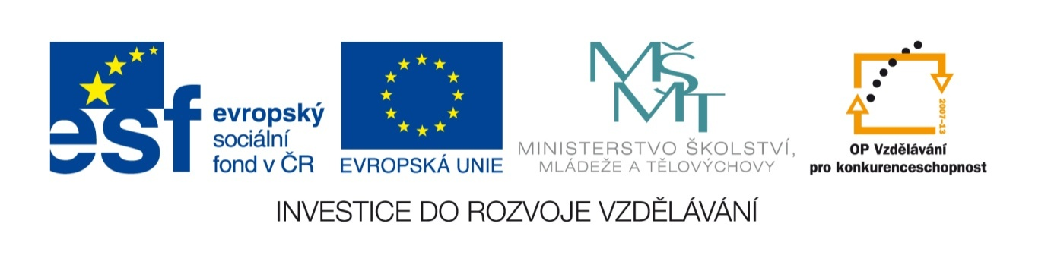
Název sady: Technologie výroby pokrmů II

Autor: Mgr. Lenka Hellerová

Rok vytvoření: 2012

Zaměření: Střední odborné vzdělání s výučním listem

Kategorie: Odborné - gastronomie

Klíčová slova: blanšírování, čištění rosolu, složité saláty, pěny, kaviár, fáše, huspeniny, chuťovky, kanapky, rostbífové výrobky, paštiky, slavnostní menu

Popis: Žáci budou znát výhody a význam studené kuchyně, názvy studených pokrmů a jejich vhodné zařazení do JL v odborné praxi, umět technologické postupy při přípravě pokrmů, vyjmenovat suroviny na jejich výrobu a zařadit jednotlivé výrobky do slavnostního menu. Žáci si ověří znalosti pomocí pracovních listů a odborných testů.

